Алоэ древовидного побеги свежие ФС
Aloe arborescens cormus recens Взамен ФС 42-987-87

Собранные в течение года свежие побеги 2 – 4 летнего культивируемого суккулентного растения алоэ древовидного - Aloe arborescens Mill., семейство асфоделовых - Asphodelaceae.
ПОДЛИННОСТЬ
Внешние признаки. Цельное сырье. Побеги с 3–12 листьями. Листья мечевидные или удлинённо-мечевидные, с верхней стороны вогнутые или слабожелобчатые, с нижней выпуклые; сочные, длиной от 15 до 45 см, шириной у основания от 2 до 5,5 см, толщиной от 0,7 до 1,5 см, со стеблеобъемлющим пленчатым влагалищем длиной около 3 см, с ясно выраженным жилкованием. По краю листьев имеются острые зубцы длиной до 5 мм, загнутые к верхушке листа. Листья покрыты тонким, легко стирающимся восковым налетом. Стебель толщиной до 1,2 см, длиной 3–15 см. Цвет листьев серо-зелёный с синеватым оттенком, зубцов – зеленовато-жёлтый или красноватый, стеблей от светло-зелёного до коричневого.
Запах слабый характерный.
Микроскопические признаки. Цельное сырье. При рассмотрении микропрепарата листа с поверхности должны быть видны клетки эпидермиса с верхней стороны листа со слабоизвилистыми, почти прямыми, стенками и более извилистыми – с нижней. Устьица расположены с обеих сторон листа, преимущественно на нижней, слегка погруженные, с 4-мя околоустьичными клетками эпидермы (тетрацитный тип).
На поперечном срезе листьев должно быть видно, что непосредственно под эпидермисом расположен узкий слой хлорофиллоносной паренхимы (хлоренхимы). Среди клеток хлоренхимы видны идиобласты, более или менее вытянутые по оси листа, содержащие рафиды кальция оксалата в виде пучков или отдельных тонких игольчатых кристаллов. Вся внутренняя часть листа состоит из крупных паренхимных клеток со слизистым бесцветным содержимым. На границе хлорофиллоносной и бесцветной паренхимы расположены коллатеральные проводящие пучки, к каждому из которых к периферии примыкает группа из нескольких клеток, отличающихся по структуре от клеток хлоренхимы, иногда с коричневым мелкозернистым содержимым (алоиновые клетки).
На поперечном срезе стебля должно быть видно, что непосредственно под эпидермисом располагается слой клеток колленхимного характера, ближе к периферии находятся слои пластинчатой колленхимы, а глубже – уголковой. Под колленхимой лежит небольшой слой паренхимы первичной коры. Первичная кора содержит ряд вытянутых вдоль клеток с пучками рафид или кристаллов кальция оксалата. На границе колленхимы с паренхимой располагаются в один ряд коллатеральные закрытые проводящие пучки с флоэмой, обращенной к эпидермису. В паренхиме содержится большое количество рафид или кристаллов кальция оксалата и недостаточно сформировавшиеся алоиновые клетки.

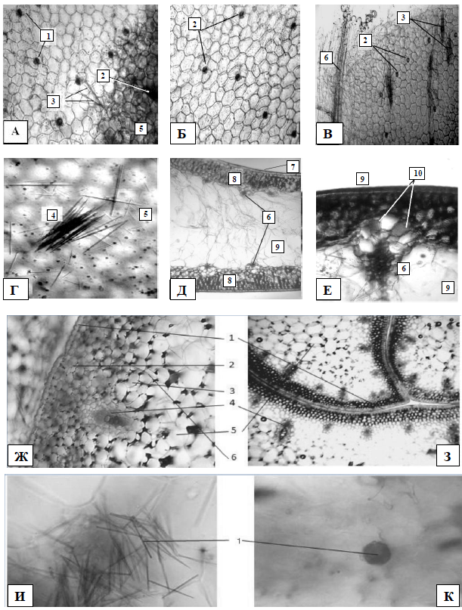

Рисунок - Алоэ древовидного побеги свежие
А – верхний эпидермис листа (300×); Б – нижний эпидермис листа (300×), В – нижний эпидермис листа (200×); Г – хлорофиллоносная паренхима листа (600×); Д – поперечный срез листа (74×); Е - поперечный срез листа (300×): 1 – устьица тетрацитного типа, 2 – идиобласт с рафидами, 3 – рафиды оксалата кальция, 4 – рафиды, выпавшие из паренхимных клеток, 5 – хлоренхима; 6 – сосудисто-волокнистый пучок, 7 – эпидерма; 8 – слой хлоренхимы; 9 – паренхима центральной части мезофилла, 10 – алоиновые клетки; Ж, З – поперечный срез стебля алоэ древовидного (400×): 1 – эпидерма, 2 – колленхима, 3 – паренхима первичной коры, 4 – закрытый проводящий пучок, 5 – крупноклеточная паренхима центрального цилиндра, 6 – кристаллы; И, К – поперечный срез стебля алоэ древовидного (400×): 1 – пучки рафид или кристаллов оксалата кальция.

Определение основных групп биологически активных веществ
1. Тонкослойная хроматография
Приготовление растворов.
Раствор стандартного образца (СО) алоэ-эмодина. Около 0,001 г (точная навеска) СО алоэ-эмодина помещают в мерную колбу вместимостью 10 мл, прибавляют 5 мл метанола, встряхивают до полного растворения, затем доводят объем раствора метанолом до метки и перемешивают.
Срок годности раствора не более 1 сут при хранении в прохладном, защищенном от света месте.
10 мл испытуемого раствора А (см. раздел «Количественное определение») помещают в круглодонную колбу вместимостью 50 мл, упаривают на водяной бане досуха. Сухой остаток растворяют в 2 мл метанола и при необходимости фильтруют через бумажный фильтр «белая лента» (испытуемый раствор).
На линию старта хроматографической пластинки со слоем силикагеля наносят 30 мкл раствора СО алоэ-эмодина и 10 мкл испытуемого раствора.
Пластинку с нанесенными пробами сушат на воздухе в течение 5 мин, затем помещают в хроматографическую камеру, предварительно насыщенную в течение не менее 1 ч смесью растворителей этилацетат - метанол - вода (90:5:5), и хроматографируют восходящим способом. Когда фронт растворителей пройдет 80 – 90 % от линии старта, пластинку вынимают, сушат на воздухе в течение 30 мин и просматривают при дневном свете.
На хроматограмме раствора СО алоэ-эмодина должна обнаруживаться зона адсорбции от светло-желтого до оранжевого цвета.
На хроматограмме испытуемого раствора должна обнаруживаться зона адсорбции от светло-желтого до оранжевого цвета на уровне зоны адсорбции СО алоэ-эмодина, допускается обнаружение других зон адсорбции.
Затем хроматограмму обрабатывают натрия гидроксида спиртовым раствором 2 % и просматривают при дневном свете.
На хроматограмме раствора СО алоэ-эмодина должна обнаруживаться зона адсорбции светло-красного или красного цвета.
На хроматограмме испытуемого раствора должна обнаруживаться зона адсорбции светло-красного или красного цвета на уровне зоны адсорбции СО алоэ-эмодина; допускается обнаружение других зон адсорбции.
2. Качественная реакция
2 мл сока (см. получение сока в разделе «Количественное определение») помещают в делительную воронку, прибавляют 5 мл эфира или хлороформа. Органический слой сливают в пробирку, прибавляют 5 мл аммиака раствора концентрированного 25 %; при взбалтывании аммиачно-водный слой окрашивается в розовый, желтый или оранжевый цвет (антраценпроизводные).

ИСПЫТАНИЯ
Влажность. Цельное сырье – не менее 92 %.
Зола общая. Цельное сырье – не более 17 %.
Посторонние примеси
Поломанных листьев. Цельное сырье – не более 10 %.
Органическая примесь. Цельное сырье – не допускается.
Минеральная примесь. Цельное сырье – не более 1,5 %.
Микробиологическая чистота. В соответствии с требованиями ОФС «Микробиологическая чистота».
Количественное определение. Цельное сырье: суммы антраценпроизводных в соке в пересчете на алоэ-эмодин - не менее 0,02 %; содержание сухого остатка в соке - не менее 2 %.
- Сумма антраценпроизводных в соке
Около 0,5 кг свежих побегов измельчают до однородной массы, которую отжимают и процеживают до получения около 350 мл сока, затем сок фильтруют через фильтр «красная лента» и перемешивают.
10,0 мл сока помещают в коническую колбу со шлифом вместимостью 250 мл, прибавляют 20 мл воды, 12 мл хлористоводородной кислоты концентрированной, 1,2 г железа(III) хлорида и нагревают на кипящей водяной бане в течение 1 ч с обратным холодильником. Раствор охлаждают, количественно переносят с помощью 20 мл воды в делительную воронку вместимостью 250 мл и экстрагируют хлороформом 3 раза по 20 мл.
Объединенное хлороформные извлечения помещают в делительную воронку, промывают водой 2 раза по 10 мл, затем фильтруют через бумажный фильтр с 2 г натрия сульфата безводного, помещают в круглодонную колбу и выпаривают на роторном испарителе при температуре не выше 40 °С. Сухой остаток растворяют в 25 мл метанола, фильтруют через фильтр «белая лента» (испытуемый раствор А).
1,0 мл раствора А помещают в мерную колбу вместимостью 10 мл, прибавляют 5 мл магния ацетата раствор 0,5 % в метаноле, перемешивают, доводят до метки тем же раствором и вновь перемешивают (испытуемый раствор Б).
Измеряют оптическую плотность испытуемого раствора Б на спектрофотометре при длине волны 512 нм в кювете с толщиной слоя 10 мм. В качестве раствора сравнения используют магния ацетата раствор 0,5 % в метаноле.
Содержание суммы антраценпроизводных в пересчете на алоэ-эмодин в соке в процентах (Х) вычисляют по формуле:
$X=\frac{A 25 ∙ 10 }{A_{1см }^{1\%} a ∙ 1 }=\frac{A 250 }{A_{1см }^{1\%} ∙ a}$,
где | А | – | оптическая плотность испытуемого раствора Б;
 | $$A_{1см }^{1\%}$$ | – | удельный показатель поглощения алоэ-эмодина после проведения реакции с магния ацетатом при 512 нм, равный 255;
 | a | – | объём cока, взятого на анализ, мл;

- Сухой остаток в соке. Не менее 2 %. В соответствии с требованиями ОФС «Соки».
Упаковка, маркировка и транспортирование. В соответствии с требованиями ОФС «Упаковка, маркировка и транспортирование лекарственного растительного сырья и лекарственных растительных препаратов».
Хранение. В соответствии с требованиями ОФС «Хранение лекарственного растительного сырья и лекарственных растительных препаратов».

